Урок 64

физика 7 класс

Тема урока: Повторение. Решение задач

Цель урока: закрепить навык решения задач по теме «механические явления»

Метод обучения : дистанционный

ХОД УРОКА

1. Просмотр видео: <https://youtu.be/sBjLGZJF5q4>

<https://youtu.be/ireqxo8VzBA>

1. Решение задач

|  |  |  |  |
| --- | --- | --- | --- |
| Название величины | Обозначение | Единицы измерения | Формула |
| Путь | s | м, км | s =*v* t |
| Время | t | с, ч | t = s / *v* |
| Скорость | *v* | м/с, км/ч | *v* = s / t |

**1 мин = 60 с;   1 ч = 3600 с;   1 км = 1000 м;   1 м/с = 3,6 км/ч.**

Задача № 1. Ласточка летит со скоростью 36 км/ч. Какой путь она преодолеет за 0,5 ч?

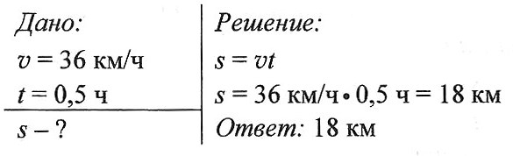

Задача № 2. Конькобежец может развивать скорость до 13 м/с. За какое время он пробежит дистанцию длиной 2,6 км?

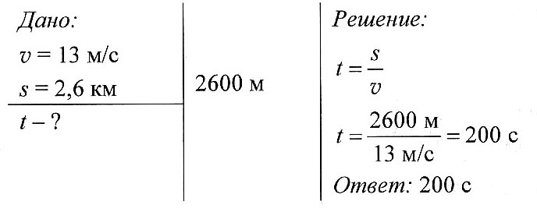

Задача № 3. Автомобиль развивает скорость до 160 км/ч, а почтовый голубь — до 16 м/с. Сможет ли голубь обогнать автомобиль?

**Решение.** Чтобы сравнить скорости движения тел, надо перевести их в одинаковые единицы измерения. Перевод скорости из одних единиц в другие выполняют следующим образом. **160 км = 160000 м, 1 ч = 3600 с.** Следовательно, за **1 с** автомобиль пройдет путь 160000 : 3600 = **44 (м)**, значит:  
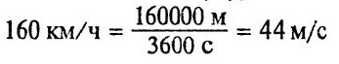  
**Ответ:** Голубь не обгонит автомобиль, так как **16 м/с < 44 м/с**.

Задача № 4. Вдоль дороги навстречу друг другу летят скворец и комнатная муха. На рисунке представлены графики движения скворца (I) и мухи (II). Пользуясь графиком, определите:

1) Каковы скорости движения скворца и мухи?

2) Через сколько секунд после начала движения они встретятся?

3) Какое расстояние они пролетят до места встречи?

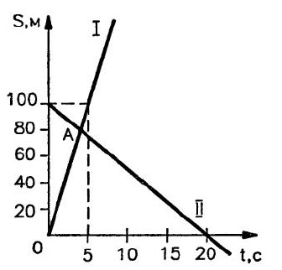

**Решение.**  
1. Скорость движения скворца определим по формуле **v=S/t.**Выберем на графике произвольное время и определим, какое расстояние за это время пролетел скворец. Видно, что за**5 с** скворец пролетел **100 м**. Тогда  
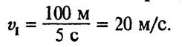  
Аналогично найдем скорость движения мухи:

2. Точка А (точка пересечения графиков движения) соответствует моменту встречи. Скворец и муха встретятся через **4 секунды**.

3. Скворец до места встречи пролетит расстояние **SI = 80 м**. Муха пролетит расстояние **SII =** 100 м — 80 м = **20 м**.

**Ответ:** 1) скворец 20 м/с,  муха 5 м/с,   2) через 4 с,   3) скворец 80 м, муха 20 м

Домашнее задание. Решать задачи:

1.Троллейбус за 40 с проехал путь 600 м. С какой скоростью он двигался?

2.Автомобиль за 0,5 ч проехал путь 30 км. Определите скорость его движения.

3.Уж преодолел 8 м за 5 с. Вычислите скорость ужа.

4.Самолет пролетает 400 км за 0,5 ч. Какая скорость самолета?